กำหนดการจัดกิจกรรม

ชุมนุม วิทยาศาสตร์แสนสนุก

นางสายบัว วรภู
ครูที่ปรึกษาชุมนุม

ภาคเรียนที่ 1 ปีการศึกษา 2560
โรงเรียนเชียงแสนวิทยาคม
สำนักงานเขตพื้นที่การศึกษามัธยมศึกษา เขต 36
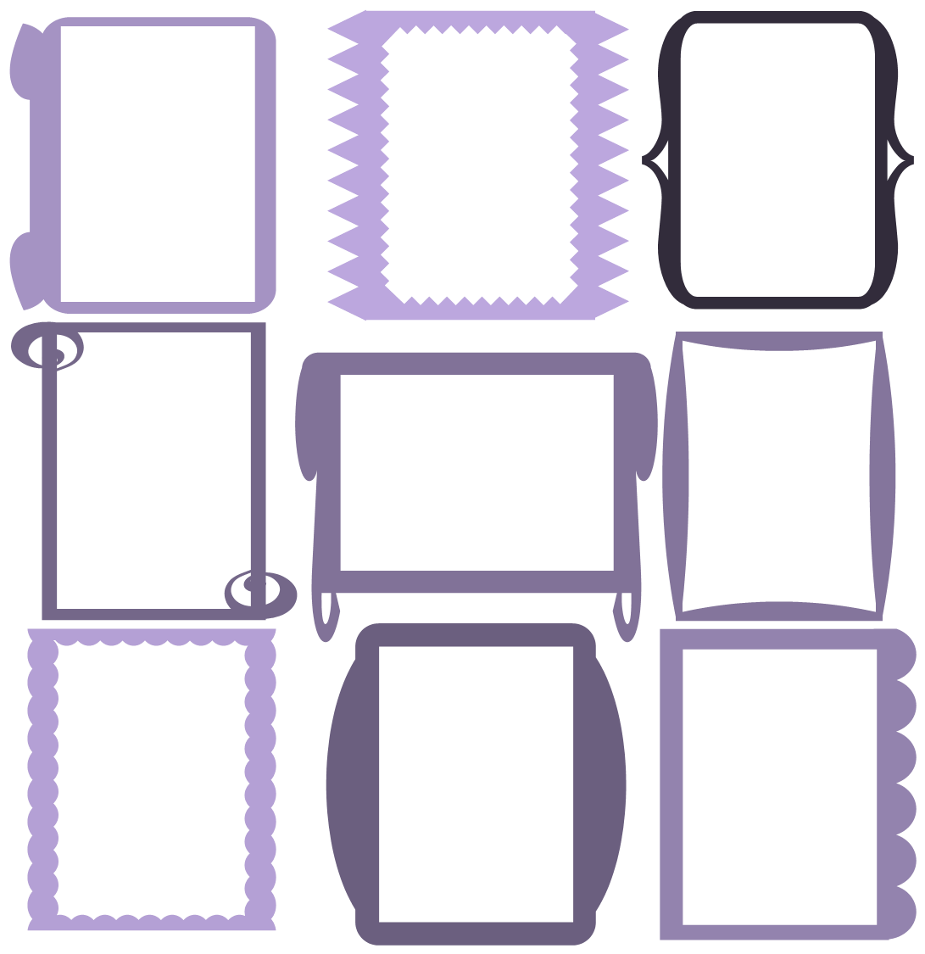
ว 3.1 ม.1/3-4
ว 4.1 ม.2/1-2, ม.3/1-2
ว 4.2 ม.3/1-2
ว 8.1 ม.1-ม.3/1-9
ง 1.1 ม.1/1-3,ม.2/1-3,ม.3/1-3

HAND
-การออกแบบชิ้นงาน
-การวางแผนการทำงาน
-การนำเสนอชิ้นงาน
-การเผยแพร่ชิ้นงาน
HEAD
-ทักษะกระบวนการทาง
วิทยาศาสตร์
-พลังงานกล
-แรง
-สารในชีวิตประจำวัน

วิทยาศาสตร์
แสนสนุก
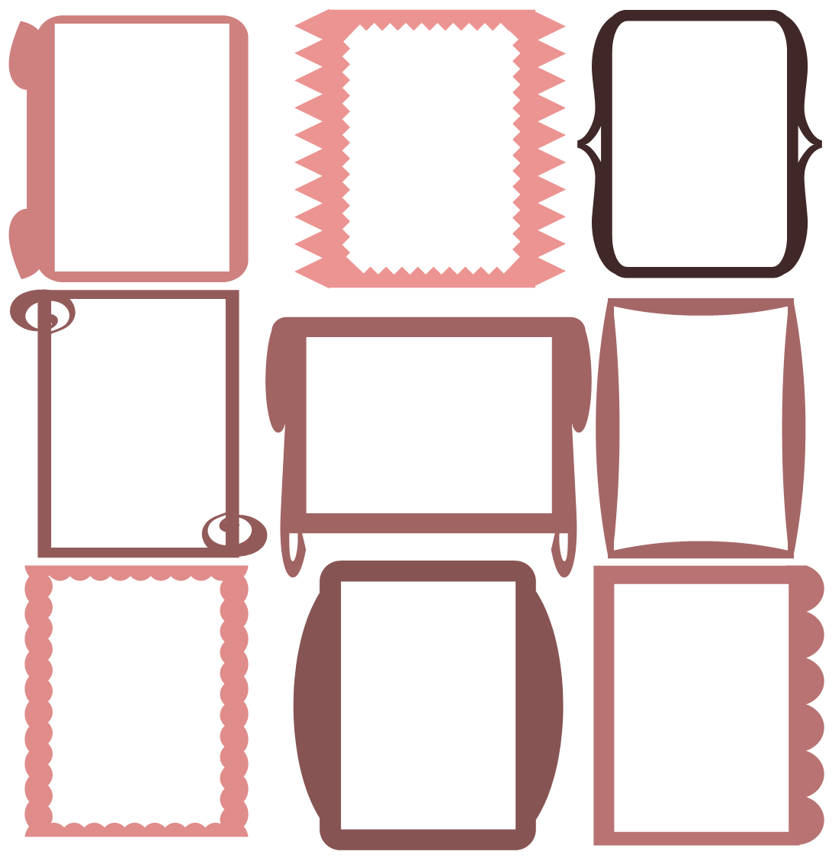
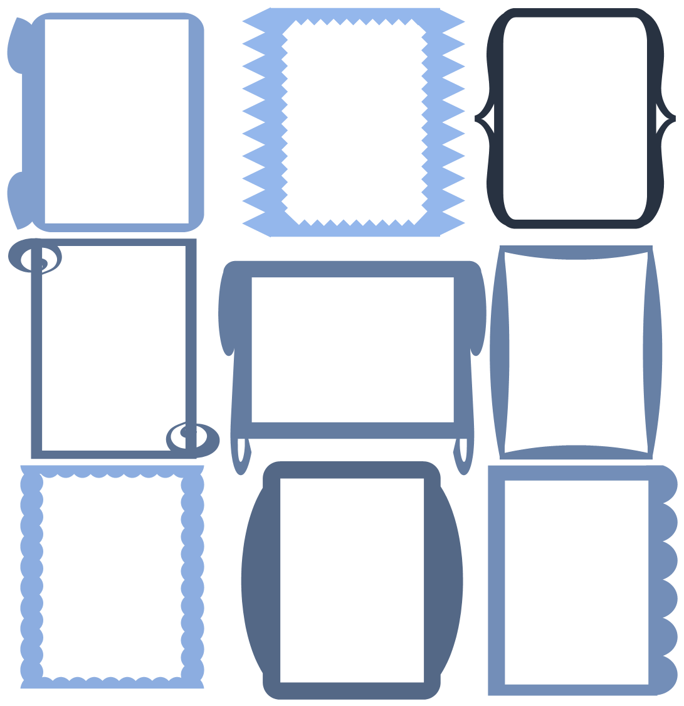
HEALTH
HEART
-ความซื่อสัตย์ในการนำเสนอข้อมูลจากการทดลอง
-มีวินัยและความรับผิดชอบในการทำงาน

-การดูแลสุขภาพด้วยความรู้ทางวิทยาศาสตร์

คุณลักษณะ
สมรรถนะสำคัญ
ความซื่อสัตย์ มิวินัย
และความรับผิดชอบ
คิดวิเคราะห์แก้ปัญหา
สื่อการเรียนรู้:
คอมพิวเตอร์, วัสดุอุปกรณ์ที่ใช้สร้างชิ้นงาน
ปฏิทินการปฏิบัติงานกิจกรรมชุมนุม

ประจำภาคเรียนที่ 2 ปีการศึกษา 2560
โรงเรียนเชียงแสนวิทยาคม อ.เชียงแสน จ.เชียงราย
สัปดาห์ที่ | วัน / เดือน / ปี | งาน / กิจกรรม | ผู้รับผิดชอบ | หมายเหตุ
1 | 20/10/60 | จัดตั้งกิจกรรมชุมนุม | ครูประจำชุมนุม
2 | 27/10/60 | การปฐมนิเทศและวางแผนการดำเนินกิจกรรมชุมนุม | ครูและนักเรียนชุมนุม
3 | 03/11/60 | 10 ประวัติสุดยอดนักวิทยาศาสตร์เอก  ของโลก [History of Greatest Scientists] | ครูประจำชุมนุม
4 | 10/11/60 | วิทยาศาสตร์ในชีวิตประจำวัน | ครูประจำชุมนุม
5 | 17/11/60 | วิทยาศาสตร์ในชีวิตประจำวัน | ครูประจำชุมนุม
6 | 24/11/60 | วิทยาศาสตร์ในชีวิตประจำวัน | ครูประจำชุมนุม
7 | 01/12/60 | วิทยสับประยุทธ์ | ครูประจำชุมนุม
8 | 08/12/60 | บั๊กกี้บอล | นักเรียน
9 | 15/12/60 | รถพลังงานลม | นักเรียน
10 | 22/12/60 | หอคอยแข็งแรง | นักเรียน
11 | 29/12/60 | สอบวัดผลกลางภาค/กิจกรรมตักบาตร  ส่งท้ายปีเก่าต้อนรับปีใหม่ | นักเรียน
12 | 05/01/61 | โครงงานอิสระ | นักเรียน
13 | 12/01/61
14 | 19/01/61
15 | 26/01/61
16 | 02/02/61
17 | 09/02/61
18 | 16/02/61 | การนำเสนอโครงงานและ  สรุปผลการดำเนินงาน | นักเรียน/ครูประจำชุมนุม
19 | 23/02/61
20 | 02/03/61 | ประเมินผลการปฏิบัติกิจกรรม | ครูประจำชุมนุม/วิชาการ
หมายเหตุ - กิจกรรมอาจมีการเปลี่ยนแปลงตามสถานการณ์และความเหมาะสมของกิจกรรม

แผนการจัดกิจกรรมที่ 1

1. ชื่อกิจกรรม การปฐมนิเทศและวางแผนการดำเนินกิจกรรมชุมนุม
2. เวลาที่ใช้ 3 ชั่วโมง
3. วัตถุประสงค์
3.1 เพื่อชี้แจงแนวทางในการจัดและประเมินผลการจัดกิจกรรมชุมนุม
3.2 เพื่อวางแผนการดำเนินกิจกรรมชุมนุม
4. กิจกรรมการเรียนรู้
4.1 ครูชี้แจงแนวทางในการจัดและประเมินผลการจัดกิจกรรมชุมนุมและให้นักเรียนมีส่วนร่วมในการวัดและประเมินผล
4.2 ครูนำเสนอรูปแบบการจัดกิจกรรมชุมนุม จากนั้นให้นักเรียนร่วมกันอภิปรายแล้วนำเสนอกิจกรรมที่นักเรียนสนใจ
4.3 นักเรียนและครูกำหนดปฏิทินการดำเนินกิจกรรมชุมนุม
4.4 นักเรียนและครูร่วมกันกำหนดข้อตกลง ภาระงานและชิ้นงาน ในภาคเรียนนี้
5. สื่อการเรียนรู้ /แหล่งเรียนรู้
-
6. การวัดและประเมินผล
สังเกตพฤติกรรม ความร่วมมือ ความกระตือรือร้น และการมีส่วนร่วมในกิจกรรมของนักเรียน
ขณะทำกิจกรรม

แผนการจัดกิจกรรมที่ 2

1. ชื่อกิจกรรม 10 ประวัติสุดยอดนักวิทยาศาสตร์เอกของโลก [History of Greatest Scientists]
2. เวลาที่ใช้ 3 ชั่วโมง
3. วัตถุประสงค์
3.1 เพื่อให้นักเรียนมีความรู้เกี่ยวกับประวัตินักวิทยาศาสตร์
3.2 เพื่อสร้างบรรยากาศและแรงบันดาลใจเกี่ยวกับวิทยาศาสตร์ให้แก่นักเรียน
4. กิจกรรมการเรียนรู้
4.1 ครูให้นักเรียนดูตัวอย่างวีดีโอ เรื่อง 10 ประวัติสุดยอดนักวิทยาศาสตร์เอกของโลก จากนั้นให้นักเรียนสรุปคุณลักษณะของนักวิทยาศาสตร์ ประวัติและผลงานของนักวิทยาศาสตร์แต่ละท่าน
4.2 สุ่มนักเรียนประมาณ 5 คน ออกมานำเสนอ
4.3 นักเรียนและครูลักษณะของนักวิทยาศาสตร์ ประวัติและผลงานของนักวิทยาศาสตร์แต่ละท่าน
4.4 นักเรียนจับคู่แข่งขันกันต่อจิ๊กซอลรูปนักวิทยาศาสตร์
4.5 ครูแบ่งนักเรียนออกเป็นกลุ่มๆ ละ 4-5 คน แล้วให้นักเรียนออกแบบเกมเพื่อสามารถจดจำประวัติและผลงานของนักวิทยาศาสตร์แต่ละท่าน

5. สื่อการเรียนรู้ /แหล่งเรียนรู้
5.1 วีดีโอเรื่อง 10 ประวัติสุดยอดนักวิทยาศาสตร์เอกของโลก
5.2 จิ๊กซอลรูปนักวิทยาศาสตร์
6. การวัดและประเมินผล
6.1 สังเกตพฤติกรรมการมีส่วนร่วม ของนักเรียนขณะทำกิจกรรม
6.2 ประเมินการออกแบบเกมประวัติและผลงานของนักวิทยาศาสตร์

แผนการจัดกิจกรรมที่ 3
1. ชื่อกิจกรรม วิทยาศาสตร์ในชีวิตประจำวัน
2. เวลาที่ใช้ 9 ชั่วโมง
3. วัตถุประสงค์
3.1 เพื่อปลูกฝังให้นักเรียนมีเจตคติที่ดีต่อวิทยาศาสตร์
3.2 เพื่อให้นักเรียนเห็นตัวอย่างการนำเอาความรู้ที่เกี่ยวกับวิทยาศาสตร์ไปใช้ในชีวิตประจำวัน
4. กิจกรรมการเรียนรู้
4.1 นักเรียนดูวีดีโอเกี่ยวกับการนำความรู้ทางวิทยาศาสตร์ไปในชีวิตประจำวัน
4.2 นักเรียนแต่ละกลุ่มร่วมกันสรุปความรู้ที่ได้รับและการความรู้วิทยาศาสตร์ไปใช้ในชีวิตประจำวันได้อย่างไร
4.3 ครูมอบหมายให้นักเรียนแต่ละกลุ่มสืบค้นเกี่ยวกับวิทยาศาสตร์ในชีวิตประจำวันอาจจะเป็น วีดีโอ เอกสาร กิจกรรมทดลอง แล้วให้สมาชิกทุกคนทำความเข้าใจอย่างถ่องแท้
4.4 นักเรียนแต่ละกลุ่มนำเสนอผลการสืบค้นให้เพื่อนในชั้นเรียนได้รับฟัง
4.5 นักเรียนและครูร่วมกันสรุปสิ่งที่ได้จากการทำกิจกรรม
5. สื่อการเรียนรู้ /แหล่งเรียนรู้
5.1 วีดีโอเกี่ยวกับวิทยาศาสตร์ในชีวิตประจำวัน

6. การวัดและประเมินผล
6.1 สังเกตพฤติกรรมการมีส่วนร่วม ของนักเรียนขณะทำกิจกรรม
6.2 ประเมินการนำผลการสืบค้นข้อมูล

แผนการจัดกิจกรรมที่ 4
1. ชื่อกิจกรรม วิทยสับประยุทธ์
2. เวลาที่ใช้ 3 ชั่วโมง
3. วัตถุประสงค์
3.1 เพื่อสร้างบรรยากาศและแรงบันดาลใจให้แก่นักเรียน
3.2 เพื่อให้นักเรียนเห็นตัวอย่างการนำเอาความรู้ที่เกี่ยวกับวิทยาศาสตร์ไปใช้ในชีวิตประจำวัน
3.3 เพื่อให้นักเรียนรู้ว่าวิทยาศาสตร์อยู่ใกล้ตัวและอยู่ในชีวิตประจำวัน
4. กิจกรรมการเรียนรู้
กิจกรรมหนังสือพิมพ์ไทย ชูไข่เหนือยีราฟ
4.1 ครูซักถามนักเรียนถึงรูปร่างลักษณะ รวมทั้งน้ำหนักของไข่ ซักถามถึงคุณสมบัติของหนังสือพิมพ์ จากนั้นตั้งปัญหาให้นักเรียนศึกษาดังนี้ นักเรียนจะใช้หนังสือพิมพ์ยกไข่ให้สูงกว่าคอยีราฟได้อย่างไร โดยไข่ไม่แตก พร้อมกับสามารถรองรับน้ำดื่ม ได้อีกอย่างน้อย 1 ขวด
4.2 วิเคราะห์ปัญหาที่กำหนดให้โดยใช้ประเด็นคำถามดังนี้
• จากปัญหาที่กำหนดให้ต้องใช้วัสดุอุปกรณ์ใดบ้าง
• ควรใช้ความรู้ที่เกี่ยวข้องในเรื่องใดบ้าง
• ถ้าเป็นนักเรียน จะแก้ปัญหานี้อย่างไร
4.3 ให้นักเรียนชม วีดีโอจาก Youtube แล้วตอบคำถาม
กิจกรรมดับเทียนไขในระยะ 10 เมตร
4.1 ครูซักถามนักเรียนถึงรูปร่างลักษณะ รวมทั้ง การติดไฟของเทียนไข สาเหตุที่ทำให้เทียนไขดับ
ความสามารดับเทียนไขของคนปกติทั่วไป จากนั้นครูตั้งปัญหาให้นักเรียนศึกษาดังนี้ นักเรียนจะทำอย่างไรดับเทียนไขในระยะ 10 เมตรได้ โดยที่ มีเทียนไขจุดอยู่ 1 เล่ม ในทุก 1 เมตร
4.2 วิเคราะห์ปัญหาที่กำหนดให้โดยใช้ประเด็นคำถามดังนี้
• จากปัญหาที่กำหนดให้มีวัสดุอุปกรณ์ใดบ้าง

• ควรใช้ความรู้ที่เกี่ยวข้องในเรื่องใดบ้าง

• ถ้าเป็นนักเรียน จะแก้ปัญหานี้อย่างไร

4.3 ให้นักเรียนชม วีดีโอจาก Youtube แล้วร่วมกันอภิปรายถึงวิธีการที่สำเร็จ

กิจกรรมพัดลมขนถุงทราย

4.1 ครูซักถามนักเรียนถึงรูปร่าง ลักษณะและหน้าที่ของพัดลม โดยทั่วๆไป ซักถามถึงน้ำหนัก ขนาดของถุงทราย จากนั้นครูตั้งปัญหาให้นักเรียนศึกษาดังนี้ นักเรียนจะทำอย่างไรในการใช้พัดลมขนถุงทรายให้ไปไกลจากเดิม 1 เมตร

4.2 วิเคราะห์ปัญหาที่กำหนดให้โดยใช้ประเด็นคำถามดังนี้

• จากปัญหาที่กำหนดให้มีวัสดุอุปกรณ์ใดบ้าง

• ควรใช้ความรู้ที่เกี่ยวข้องในเรื่องใดบ้าง

• ถ้าเป็นนักเรียน จะแก้ปัญหานี้อย่างไร

4.3 ให้นักเรียนชม วีดีโอจาก Youtube แล้วร่วมกันอภิปรายถึงวิธีการที่สำเร็จ

5. สื่อการเรียนรู้ /แหล่งเรียนรู้

5.1 Youtube วิทยสัประยุทธ ตอนหนังสือพิมพ์ไทย ชูไข่เหนือยีราฟ

5.1 Youtube วิทยสัประยุทธ ตอนดับเทียนไขในระยะ 10 เมตร

5.1 Youtube วิทยสัประยุทธ ตอนพัดลมขนถุงทราย

6. การวัดและประเมินผล

6.1 สังเกตพฤติกรรมของนักเรียนขณะชม Youtube

6.2 การสอบถามหลังจากชม Youtube จบในแต่ละตอน

แผนการจัดกิจกรรมที่ 5

1. ชื่อกิจกรรม บั๊กกี้บอล

2. เวลาที่ใช้ 3 ชั่วโมง

3. วัตถุประสงค์
3.1 เพื่อให้เกิดทักษะทางด้านวิทยาศาสตร์เกี่ยวกับการหาความสัมพันธ์ระหว่างมิติกับมิติ และมิติกับเวลา

3.2 เพื่อให้เกิดทักษะทางด้านวิศวกรรมศาสตร์เกี่ยวกับออกแบบและสร้างรูปทรงโดยใช้รูปหลายเหลี่ยมเพียงชนิดเดียวได้

3.3 เพื่อให้เกิดทักษะทางด้านคณิตศาสตร์เกี่ยวกับรูปทรงทางคณิตศาสตร์และมุมภายในรูปหลายเหลี่ยมที่นำมาใช้ในกิจกรรมได้

4. กิจกรรมการเรียนรู้

4.1 ครูให้นักเรียนศึกษาสถานการณ์ที่กำหนดให้ดังตัวอย่าง

“ลูกบอลประกอบขึ้นจากรูปหกเหลี่ยมและรูปห้าเหลี่ยมหลายๆรูปประกอบกัน

ขึ้นเป็นทรงกลม จะเป็นอย่างไรถ้านำรูปหลายเหลี่ยมเพียงชนิดเดียวมาต่อกัน

4.2 วิเคราะห์สถานการณ์ที่กำหนดให้โดยใช้ประเด็นคำถามดังนี้

• จากสถานการณ์ที่กำหนดให้มีปัญหาหรือความต้องการในเรื่องใด

• ควรมีความรู้ที่เกี่ยวข้องเรื่องใดบ้าง

4.3 ให้นักเรียนออกแบบและสร้างรูปทรงโดยใช้รูปหลายเหลี่ยมเพียงชนิดเดียว

4.4 ศึกษาเงื่อนไขในการสร้างรูปทรงเพิ่มเติม ดังนี้

ให้นักเรียนออกแบบและสร้างรูปทรงโดยใช้รูปหลายเหลี่ยมเพียงชนิดเดียว และใช้กาว 2 หน้าเชื่อมต่อเพียงครั้งเดียว

4.5 ออกแบบรูปทรงตามเงื่อนไขที่กำหนด พร้อมทั้งเลือกวัสดุอุปกรณ์ที่ต้องใช้ในการสร้างรูปทรงตามที่ได้ออกแบบไว้ จากวัสดุอุปกรณ์ที่กำหนดให้ พร้อมบอกเหตุผลในการเลือกใช้รูปหลายเหลี่ยมและแนวคิดในการสร้างชิ้นงานภายในกลุ่ม แล้วร่างภาพ รูปทรง

4.6 ลงมือสร้างรูปทรงตามที่ได้ร่างแบบไว้

4.7 นำเสนอรูปทรงที่ประดิษฐ์ขึ้นพร้อมทั้งอภิปรายถึงที่มาของรูปทรงที่เห็น

4.8 นักเรียนและครูร่วมกันอภิปรายถึงสาเหตุที่รูปทรงเหมือนและแตกต่างกัน

4.9 นักเรียนและครูร่วมกันสรุปหลักการทางวิทยาศาสตร์และคณิตศาสตร์ที่ใช้ในการสร้างรูปทรง

5. สื่อการเรียนรู้ /แหล่งเรียนรู้

5.1 ใบกิจกรรม เรื่องบักกี้บอล

5.2 วัสดุอุปกรณ์ตามใบกิจกรรม เรื่อง ดังนี้

ที่ | รายการ | จำนวนต่อกลุ่ม | ที่ | รายการ | จำนวนต่อกลุ่ม
1 | กระดาษโรเนียวสีขาว  ขนาด 80 แกรม | 30 แผ่น | 3 | เทปใส | 1 ม้วน
2 | กาวลาเทกซ์ | 1 | 4 | กรรไกรหรือคัตเตอร์ | 1 เล่ม

6. การวัดและประเมินผล

6.1 ประเมินจากชิ้นงาน(รูปหลายเหลี่ยม ที่นักเรียนสร้างขึ้น)

6.2 ประเมินจากการนำเสนอ

6.3 สังเกตพฤติกรรมของนักเรียนขณะร่วมกิจกรรม

แผนการจัดกิจกรรมที่ 6
1. ชื่อกิจกรรม รถพลังงานลม
2. เวลาที่ใช้ 3 ชั่วโมง
3. วัตถุประสงค์
3.1 เพื่อให้เกิดทักษะทางด้านวิทยาศาสตร์เกี่ยวกับการเคลื่อนที่ พลังงานลม
3.2 เพื่อให้เกิดทักษะทางด้านวิศวกรรมศาสตร์เกี่ยวกับออกแบบและสร้างรถพลังงานลมได้
3.3 เพื่อให้เกิดทักษะทางด้านคณิตศาสตร์เกี่ยวกับรูปทรงทางคณิตศาสตร์
4. กิจกรรมการเรียนรู้
4.1 ครูให้นักเรียนศึกษาสถานการณ์ที่กำหนดให้ดังตัวอย่าง
ปิดภาคเรียน นักเรียนและครอบครัวไปเที่ยวดอยตุงโดยใช้รถยนต์ส่วนตัว เมื่อเที่ยวจนทั่ว กำลังจะขับรถกลับบ้าน ปรากฏว่าน้ำมันรถหมด ต้องขอความช่วยเหลือจากเจ้าหน้าที่ ในการนำน้ำมันเชื้อเพลิงจากในตัวอำเภอแม่จันไปเติมให้ ในระหว่างที่รอ นักเรียนคิดได้ว่าถ้าหากรถของนักเรียนสามารถแล่นได้โดยใช้พลังงานลม คงจะดีไม่น้อย ไม่ต้องง้อน้ำมันเชื้อเพลิง
4.2 กำหนดให้นักเรียนช่วยกันสร้างรถที่สามารถแล่นได้โดยใช้พลังงานลม
4.3 ให้นักเรียนออกแบบเพื่อสร้าง รถที่สามารถแล่นได้โดยใช้พลังงานลม
4.4 ศึกษาเงื่อนไขในการสร้างรถเพิ่มเติม ดังนี้
นักเรียนสร้างรถที่สามารถแล่นได้ตรงทาง แล่นได้ไกล และใช้เวลาให้น้อยที่สุดโดยใช้วัสดุอุปกรณ์ที่กำหนดให้
4.5 ออกแบบรถตามเงื่อนไขที่กำหนด พร้อมทั้งเลือกวัสดุอุปกรณ์ที่ต้องใช้ในการสร้างรถตามแบบที่ได้
วางไว้
4.6 ลงมือสร้างรถตามแบบ และทดสอบหาประสิทธิภาพ
4.7 นำเสนอ แผนผังความคิดในรูป STEM
4.8 นำไปประลองที่สนามประลอง
4.9 บันทึกผลจากการประลอง
4.10 ประกาศผลการประลอง

5. สื่อการเรียนรู้ /แหล่งเรียนรู้
5.1 ใบความรู้ เรื่อง รถพลังงานลม
5.2 วัสดุอุปกรณ์ตามใบกิจกรรม เรื่อง ดังนี้
ที่ | รายการ | จำนวนต่อกลุ่ม | ที่ | รายการ | จำนวนต่อกลุ่ม
1 | กระดาษโรเนียวสีขาว  ขนาด 80 แกรม | 2 แผ่น | 8 | กาวลาเทกซ์ | 1
2 | ฟิวเจอร์บอรด์ ขนาดเท่ากับกระดาษ A 4 | 1 แผ่น | 9 | กรรไกรหรือคัตเตอร์ | 1 เล่ม
3 | ขวดน้ำดื่ม ขนาด 600 cm³ | 1 ขวด | 10 | ยางรัด | 6 เส้น
4 | แผ่นรองตัดกระดาษ | 1 แผ่น | 11 | เหล็กแหลมเจาะพลาสติก | 1 อัน
5 | ไม้เสียบลูกชิ้น | 4 อัน | 12 | ตลับเมตร
6 | ฝาขวดพลาสติก | 4 อัน | 13 | พัดลม 1 เครื่อง
7 | เทปใส | 1 ม้วน | 14 | ปากกาไวท์บอรด์ชนิดลบได้ | 1 ด้าม
 |  |  | 15 | นาฬิกาจับเวลา | 1 เรือน

6. การวัดและประเมินผล
6.1 ประเมินจากชิ้นงาน(รถที่นักเรียนสร้างขึ้น) จากผลการประลอง (รถแล่นทางตรง ระยะทางที่ได้ เวลาที่ใช้)
6.2 ประเมินจากการนำเสนอแผนผังความคิดในรูป STEM
6.3 สังเกตพฤติกรรมของนักเรียนขณะร่วมกิจกรรม
รถคันที่ | การแล่นของรถ |  | ระยะทางที่ได้ |  |  |  | เวลาที่ใช้ |  |  |  | รวม
 | ตรงทาง | ไม่ตรงทาง | <50 cm  (1คะแนน) | 51-70 cm  (2คะแนน) | 71.1-100  cm  (3คะแนน) | > 100 cm  (4คะแนน) | <5  (4M) | 5.1-7.0  (3M) | 7.1-  10.0  (2M) | >10  (1M)
1
2
3
4
5
6

แผนการจัดกิจกรรมที่ 7

1. ชื่อกิจกรรม หอคอยแข็งแรง

2. เวลาที่ใช้ 3 ชั่วโมง

3. วัตถุประสงค์
3.1 เพื่อให้เกิดทักษะทางด้านวิทยาศาสตร์เกี่ยวกับน้ำหนักและแรง

3.2 เพื่อให้เกิดทักษะทางด้านวิศวกรรมศาสตร์เกี่ยวกับออกแบบและสร้างหอคอย

3.3 เพื่อให้เกิดทักษะทางด้านคณิตศาสตร์เกี่ยวกับรูปทรงทางคณิตศาสตร์และมุมภายในรูปเหลี่ยมที่นำมาใช้ในกิจกรรมได้

4. กิจกรรมการเรียนรู้

4.1 ครูให้นักเรียนศึกษาสถานการณ์ที่กำหนดให้ดังตัวอย่าง

การทำปศุสัตว์ ที่มีพื้นที่มากในการเลี้ยงสัตว์ มักจะสร้างหอคอยเพื่อเฝ้าดูความเรียบร้อยภายในไร่ให้นักเรียนร่วมกันสร้างหอคอยที่ใช้ภายในไร่

4.2 วิเคราะห์สถานการณ์ที่กำหนดให้โดยใช้ประเด็นคำถามดังนี้

• จากสถานการณ์ที่กำหนดให้มีปัญหาหรือความต้องการในเรื่องใด

• ควรมีความรู้ที่เกี่ยวข้องเรื่องใดบ้าง
4.3 ให้นักเรียนออกแบบและสร้างหอคอย

4.4 ศึกษาเงื่อนไขในการสร้างหอคอยเพิ่มเติม ดังนี้
4.4.1 สร้างหอคอยที่สูงที่สุดและแข็งแรงที่สุด ใช้หลอดดูดกาแฟพลาสติกน้อยที่สุด จากจำนวน 2 ถุงใหญ่ รับน้ำหนักได้อย่างน้อย 1 กิโลกรัม (น้ำดื่ม 1 ขวดใหญ่)
4.4.2 ทดสอบความแข็งแรงของหอคอยโดยใช้ขวดน้ำดื่ม

4.5 ลงมือสร้างรูปทรงตามที่ได้ร่างแบบไว้

4.6 นำเสนอ map STEM

4.7 นำเสนอ หอคอยและทดสอบประสิทธิภาพของหอคอยครั้งที่ 1
4.8 ปรับปรุงประสิทธิภาพของหอคอยครั้งที่ 1
4.9 นำเสนอ หอคอยและทดสอบประสิทธิภาพครั้งสุดท้าย

5. สื่อการเรียนรู้ /แหล่งเรียนรู้

5.1 ใบกิจกรรม เรื่อง หอคอยแข็งแรง

5.2 วัสดุอุปกรณ์ตามใบกิจกรรม เรื่องหอคอยแข็งแรง ดังนี้
ที่ | รายการ | จำนวนต่อกลุ่ม | ที่ | รายการ | จำนวนต่อกลุ่ม
1 | หลอดดูดกาแฟชนิดตรง | 2 ห่อใหญ่ | 5 | กรรไกรหรือคัตเตอร์ | 1 เล่ม
2 | ยางรัด | - | 6 | ไม้เมตร/ตลับเมตร
3 | เทปใส | 1 ม้วน | 7 | นาฬิกาจับเวลา
4 | ขวดบรรจุน้ำดื่ม

6. การวัดและประเมินผล

6.1 ประเมินจากชิ้นงาน(รูปร่างของชิ้นงาน ความสูง จำนวนหลอดดูดกาแฟที่ใช้ ความสามารถในการรับน้ำหนัก)

6.2 ประเมินจากการนำเสนอ

6.3 สังเกตพฤติกรรมของนักเรียนขณะร่วมกิจกรรม

แบบประเมินหอคอยแข็งแรง
หอคอย  กลุ่มที่ | จำนวนชวดน้ำที่รับได้ |  |  |  | ความสูงที่ได้ |  |  |  | เวลาที่ใช้(นาที) |  |  |  | รวม
 | 1  (1คะแนน) | 2  (2คะแนน) | 3  (3คะแนน) | >4  (4คะแนน) | =25 cm  (1คะแนน) | 26-50 cm  (2คะแนน) | 50.5-75 cm  (3คะแนน) | > 75 cm  (4คะแนน) | <5  (4M) | 5.1-7.0  (3M) | 7.1-  10.0  (2M) | >10  (1M)
1
2
3
4
5
6

แผนการจัดกิจกรรมที่ 8
1. ชื่อกิจกรรม โครงงานอิสระ
2. เวลาที่ใช้ 18 ชั่วโมง
3. วัตถุประสงค์
3.1 เพื่อให้เกิดทักษะทางด้านวิทยาศาสตร์
3.2 เพื่อให้เกิดทักษะทางด้านวิศวกรรมศาสตร์เกี่ยวกับออกแบบและสร้าง
3.3 เพื่อให้เกิดทักษะทางด้านคณิตศาสตร์เกี่ยวกับรูปทรงทางคณิตศาสตร์
3.4 เพื่อให้นักเรียนนำความรู้และทักษะไปใช้ในชีวิตประจำวันได้
4. กิจกรรมการเรียนรู้
4.1 การชี้แจงภาระงานให้นักเรียน/ นักเรียนประชุมวางแผนการดำเนินงาน
4.2 เขียนโครงร่างกิจกรรม และนำเสนอโครงร่างกิจกรรม เพื่อขออนุมัติ
4.3 นักเรียนปฏิบัติกิจกรรมตามที่วางไว้ โดยมีครูเป็นที่ปรึกษา
4.4 การนำเสนอชิ้นงาน ครั้งที่ 1 และนำข้อเสนอแนะไปปรับปรุงชิ้นงาน
4.5 การนำเสนอชิ้นงาน ครั้งที่ 2
4.6 ประเมินผล

5. สื่อการเรียนรู้ /แหล่งเรียนรู้
5.1 วัสดุอุปกรณ์ตามใบกิจกรรมของนักเรียน
6. การวัดและประเมินผล
6.1 ประเมินจากชิ้นงาน ทักษะในการทำงาน
6.2 ประเมินจากการนำเสนอ
6.3 สังเกตพฤติกรรมของนักเรียนขณะร่วมกิจกรรม

แผนการจัดกิจกรรมที่ 9
1. ชื่อกิจกรรม การนำเสนอโครงงานและสรุปผลการดำเนินงาน
2. เวลาที่ใช้ 6 ชั่วโมง
3. วัตถุประสงค์
3.1 เพื่อให้นักเรียนนำเสนอโครงงานของกลุ่ม
4. กิจกรรมการเรียนรู้
4.1 นักเรียนแต่ละกลุ่มนำเสนอโครงงาน
4.2 ครูและเพื่อนต่างกลุ่มประเมินการนำเสนอโครงงาน
4.3 ครูและนักเรียนร่วมกันสรุปสิ่งได้จากการทำโครงงานและการเรียนรู้จากกิจกรรมวิทยาศาสตร์ตลอดภาคเรียน
5. สื่อการเรียนรู้ /แหล่งเรียนรู้
5.1 วีดีโอเกี่ยวกับวิทยาศาสตร์ในชีวิตประจำวัน
6. การวัดและประเมินผล
6.1 แบบประเมินการนำเสนอโครงงาน

